Pembelajaran Model Team Games Tournament(TGT) Berbantuan Web Untuk Meningkatkan Hasil Belajar Siswa
Alif Ismail Salem*, Drs. H. Eka Fitrajaya Rahman, M.T.#, Rasim, M.T.#
Departemen Pendidikan Ilmu Komputer
Universitas Pendidikan Indonesia
Bandung, Indonesia
*suma1l@student.upi.edu, #{eka, rasim}@upi.edu

Abstrak – Penelitian ini didasari oleh rendahnya hasil belajar siswa pada mata pelajaran Pemrograman Dasar, padahal mata pelajaran Pemrograman Dasar adalah fundamental bagi siswa Teknik Komputer dan Informasi untuk kedepannya dalam menghadapi berbagai macam mata pelajaran yang lebih lanjut. Kurangnya minat belajar dan materi yang dianggap sulit bagi siswa menjadi faktor utama menurunnya hasil belajar. Dibutuhkan suatu solusi yang dapat merubah hasil belajar siswa pada mata pelajaran Pemrograman Dasar yang dirasa sulit oleh siswa. Oleh karena itu mengimplementasikan model Team Games Tournament (TGT) berbasis Web. Model pengembangan yang digunakan pada penelitian ini yaitu model Siklus Hidup Menyeluruh (SHM). Dari penelitian ini, diperoleh hasil (1) Multimedia berbasis Web yang dibangun mendapat nilai Sangat Baik oleh ahli media dengan persentase nilai 87,33%, dan mendapat nilai Sangat Baik oleh ahli materi dengan persentase nilai 77,67%, (2) Indeks gain multimedia berbasis Web berada pada kategori sedang yaitu 0,66 disebabkan oleh tingkat kepintaran siswa yang berbeda-beda, (3) multimedia berbasis Web mendapat respon positif dari siswa dengan persentase nilai 86,35%.
Kata Kunci – Media Pembelajaran, Team Games Tournament (TGT), Hasil Belajar, Web

PENDAHULUAN
Rusman, dkk [1] berpendapat bahwa peranan Teknologi Informasi dan Komunikasi dalam pembelajaran yaitu membantu siswa dalam belajar dan dapat memperkaya kemampuan mengajar guru. Oleh karena itu, Teknologi Informasi dan Komunikasi perlu diintegrasikan di dalam proses pembelajaran pada setiap mata pelajaran. U.S. Departement of Education [2] menyatakan bahwa ada lima cara teknologi yang dapat memperbaiki dan meningkatkan pembelajaran, baik dalam pembelajaran formal maupun dalam situasi informal, diantaranya adalah : 1) bahwa teknologi memungkinkan pembelajaran menjadi lebih menarik dan relevan. Dengan mengetahui tujuan pembelajaran, pendidik dapat merancang pengalaman belajar yang memungkinkan siswa di kelas memilih cara belajar mereka, seperti menulis esai, memproduksi media, membangun situs web, berkolaborasi dengan para ahli di seluruh dunia dalam pengumpulan data dan dinilai melalui rubik umum untuk menunjukan pembelajaran mereka. Pengalaman belajar yang memungkinkan teknologi seperti itu bisa lebih menarik dan relevan bagi peserta didik; 2) teknologi dapat membantu mengatur pembelajaran seputar tantangan dunia nyata dan pembelajaran berbasis proyek – menggunakan beragam perangkat digital dan sumber daya untuk menunjukkan kompetensi dengan konsep dan kontek yang lebih kompleks; 3) teknologi dapat membantu pembelajaran bergerak lebih maju dibandingkan pembelajaran di dalam kelas dengan memanfaatkan kesempatan belajar yang tersedia di museum, perpustakaan, dan lingkungan luar lainnya; 4) teknologi dapat membantu siswa mengejar hasrat dan minat pribadi. Seorang siswa yang belajar bahasa Spanyol untuk membaca karya Gabriel García Márquez dalam bahasa aslinya dan seorang siswa yang mengumpulkan data dan menciptakan visualisasi pola angin di Teluk San Francisco untuk mengantisipasi perjalanan pelayaran adalah keterampilan belajar yang menarik bagi mereka. Kemampuan untuk mempelajari topik minat pribadi ini mengajarkan siswa untuk mempraktekkan eksplorasi yang dapat membantu menanamkan pola pikir pembelajaran seumur hidup; 5) akses teknologi saat pemerataan dapat membantu menutup kesenjangan dan membuat peluang pembelajaran transformatif tersedia bagi semua peserta didik. Seorang pelajar yang memiliki keterbatasan fisik dan ingin melanjutkan pendidikan menjadi mungkin dengan memanfaatkan program online untuk mendapatkan sertifikasi baru dan dapat mencapai tujuan ini terlepas dari lokasinya. Dalam penelitian lain, Ali [3] menyatakan bahwa penggunaan media pembelajaran berbantuan teknologi seperti komputer mempunyai pengaruh yang signifikan terhadap daya tarik siswa untuk mempelajari kompetensi yang diajarkan. Penggunaan media pembelajaran dapat menghemat waktu persiapan mengajar, meningkatkan motivasi belajar, dan mengurangi kesalahpahaman siswa terhadap penjelasan yang diberikan guru.
Peneliti juga telah melakukan survey kepada siswa di SMK Negeri 2 Kota Bandung mengenai pembelajaran konvensional di kelas dan hasilnya menunjukan bahwa sebanyak 80% siswa merasa proses pembelajaran konvensional masih dirasa kurang membangkitkan semangat dan minat dalam pembelajaran, serta hasil yang kurang memuaskan dan sebanyak 20% menganggap pembelajaran konvensional masih cukup baik.
Berdasarkan hasil studi pendahuluan yang dilakukan oleh Kamilah [4] tentang Pemrograman Dasar di salah satu SMK Negeri di Bandung menunjukkan bahwa pemanfaatan Teknologi Informasi dan Komunikasi yang telah diterapkan yakni berupa penyampaian materi menggunakan metode konvensional masih dirasa kurang cukup efektif. Hal ini dibuktikan dengan angket survey lapangan yang diberikan kepada siswa dan hasilnya adalah sebanyak 48% siswa masih kesulitan dengan mata pelajaran tersebut. Kendala yang dirasakannya adalah sebanyak 17% materi yang sulit dipahami, 18% penggunaan model pembelajaran yang monoton, 5% media pembelajaran yang telah digunakan kurang menarik dan sisanya lain-lain. Padahal menurutnya sebanyak 75% siswa merasa tertarik untuk mempelajari Pemrograman Dasar.
Hal ini sejalan dengan pendapat Munir (2012) yang memaparkan bahwa model pembelajaran yang menggunakan alat bantu konvensional seperti papan tulis, white board, buku – buku, diktat belum dapat mencapai tujuan secara optimal. Oleh karena itu, dalam hal ini upaya yang dapat dilakukan sebagai alternatif solusinya adalah mengoptimalkan peran media pembelajaran dengan memanfaatkan produk dari Teknologi Informasi dan Komunikasi. Salah satu teknologi yang saat ini memiliki tren positif untuk digunakan dalam pembelajaran diantaranya adalah media berbasis web.
Menurut Al Muhtadi [5] online classroom atau ruang kelas online telah digunakan di seluruh dunia dan menciptakan global classroom atau ruang kelas global. Hal ini dapat membantu meingkatkan jumlah peserta didik di negara-negara berkembang dan negara-negara dunia ketiga untuk mendapatkan pendidikan yang mereka butuhkan. Meskipun jumlah siswa yang terdaftar di sekolah-sekolah ini masih lebih rendah jika dibandingkan dengan yang ada di Amerika, namun terdapat peningkatan secara teratur. Faktanya, di Rusia telah mengalami peningkatan pendaftaran siswa sebesar 230% pada periode Januari 2013.
Namun demikian, masih ada beberapa masalah yang dihadapi kelas online di negara lain. Salah satu masalah terbesar adalah kenyataan bahwa sebagian besar kelas masih menggunakan bahasa Inggris. Meskipun ada beberapa yang mungkin berbicara bahasa Inggris, tapi tidak semua siswa dapat berbahasa Inggris. Hal ini dapat membuat siswa tertentu berada dalam posisi yang kurang menguntungkan. Namun, ada banyak ruang kelas online yang bekerja dengan penerjemah dan secara perlahan menerjemahkan kursus mereka sehingga bisa digunakan oleh orang-orang di seluruh dunia.
Dalam pernyataan lain, Rusman [6] mengemukakan bahwa pembelajaran berbasis web merupakan suatu pembelajaran yang bisa diakses melalui jaringan internet. Pembelajaran berbasis web yang popular dengan sebutan web-based traning (WBT) atau kadang juga disebut web based education (WBE) dapat didefinisikan sebagai aplikasi teknologi web dalam dunia pembelajaran untuk sebuah proses pendidikan. Yang ditawarkan dalam pembelajaran berbasis web adalah kecepatan dan tidak terbatasnya pada ruang dan waktu untuk mengakses informasi. Kegiatan belajar dapat dengan mudah dilakukan oleh peserta didik kapan saja dan dimana. Selama komputer saling terhubung dengan jaringan internet akan memberikan kemudahan bagi siapa saja untuk mendapatkan informasi.
Diperkuat dengan penelitian sebelumnya oleh Siti Hanifah [7], yang melakukan survey kepada 35 siswa kelas XI di SMK Negeri 2 Kota Bandung dengan cara menyebarkan angket. Didapatkan hasil bahwa 64% siswa mengatakan kendala yang dihadapi siswa dalam pembelajaran yaitu memahami materi belajar dan penggunaan model pembelajaran yang dianggap kurang menarik, dan 88% siswa menjawab bahwa media pembelajaran yang digunakan berupa power point.. Munir (2009) menyatakan bahwa kontribusi TIK (e-learning, e-edukasi, e-manajemen dan video konfrensi) memungkinkan jangkauan yang semakin mudah ke berbagai tempat di penjuru dunia tanpa dibatasi oleh ruang dan waktu.
Kemajuan teknologi informasi dapat menghantarkan dunia maya menjadi nyata berada di hadapan kita. Dengan hanya termenung di depan komputer pada tempat yang sepi nan sempit, namun dalam kesepian dan kesempitan tersebut kita dapat membuka cakrawala dunia yang sangat luas (a universe exists behind the computer screen). Dunia tidak dibatasi lagi oleh ruang dan waktu, dari kejauhan yang beribu-ribu kilo jauhnya kita bisa mengungkapkan perkataan, menyampaikan senyuman dan dapat menghulurkan sentuhan lewat tombol-tombol yang ada dalam komputer (we can chat without speaking, smile without grinning; hug without touching).

PENELITIAN TERKAIT
Penelitian mengenai penggunaan Team Games Tournament (TGT) sebelumnya telah digunakan, yaitu untuk meneliti Perancangan Aplikasi Pembelajaran Kooperatif Tipe Team Games Tournament (TGT) Berbasis Web(Leo Rumayom dkk, 2013).
Penggunaan model pembelajaran Team Games Tournament (TGT) sudah digunakan dalam beberapa penelitian, salah satunya untuk meneliti Pengaruh Model Pembelajaran Kooperatif Tipe Team Games Tournament (Tgt) Berbantuan Media Game Online Terhadap Pemahaman Konsep Dan Penalaran Matematis Siswa (Emay Aenu Rohmah, - Wahyudin, 2016).

METODE PENELITIAN
Penelitian ini mengunakan metode penelitian yang mengadaptasi dari model Siklus Hidup Menyeluruh (SHM) yang dikemukakan oleh Munir [8]. Hal tersebut dikarenakan tujuan dari penelitian ini adalah menghasilkan suatu produk berupa media pembelajaran model Team Games Tournament (TGT) berbasis Web. Sesuai dengan model pengembangan multimedia Munir yang fokus pada pendidikan dan pembelajaran serta dirancang untuk menghasilkan perangkat lunak dalam pembelajaran.

Prosedur Penelitian
- Tahap Analisis, dimana peneliti menentukan kebutuhan pengguna dan menganalisis kebutuhan multimedia yang harus sesuai dengan kondisi lapangan dari hasil studi lapangan dan studi literatur.
- Tahap Desain, yaitu peneliti menyusun materi ajar yang akan digunakan dalam multimedia yang telah disesuaikan dengan kurikulum, menyusun instrumen soal yang digunakan untuk pretest dan posttest untuk mengukur peningkatan pemahaman peserta didik, membuat diagram alir (flowchart) multimedia, dan membuat papan cerita (storyboard) multimedia.
- Tahap Pengembangan, dimana peneliti mulai membuat multimedia yang disesuaikan dengan desain yang telah dirancang. Setelah multimedia telah selesai dibuat, maka langkah selanjutnya adalah validasi kepada ahli dimana multimedia tersebut di uji cobakan kepada ahli agar sesuai dengan sasaran dan tujuan pembuatan multimedia. Ketika multimedia tersebut telah dianggap layak oleh ahli, kemudian lanjut tahap selanjutnya.
- Tahap Implementasi, yaitu siswa akan diminta untuk mengerjakan soal pretest, setelah itu siswa akan belajar menggunakan multimedia yang telah dibuat, dan terakhir siswa diminta untuk mengerjakan soal posttest untuk mengukur peningkatan pemahaman siswa ketika telah diberikan perlakuan pembelajaran menggunakan multimedia. Pada tahap inipun siswa diminta untuk mengisi angket tanggapan siswa terhadap pembelajaran menggunakan multimedia.
- Tahap Penilaian, dimana peneliti akan mengolah semua data dari hasil tahapan sebelumnya. Tahap ini pun dilakukan untuk mengevaluasi multimedia dari hasil tanggapan siswa serta mengetahui dampak yang diakibatkan dari pembelajaran menggunakan multimedia.

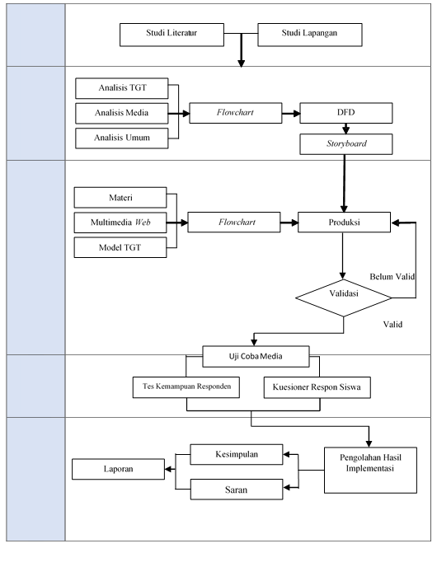
Gambar 1. Flowchart prosedur penelitian

Desain Penelitian
Desain penelitian yang akan digunakan dalam penelitian ini adalah desain Pre-Eksperimental yaitu One-Group Pretest-Posttest [8]. Desain penelitian digambarkan pada gambar 1.
O₁ X O₂
Gambar 2. One-Group Pretest-Posttest Design
Keterangan:
O₁ = Nilai pretest (sebelum diberi perlakuan)
X = Pemberian Perlakuan
O₂ = Nilai posttest (setelah diberi perlakuan)

Populasi dan Sampel Penelitian
Populasi dalam penelitian ini adalah siswa SMK Negeri 2 Kota Bandung. Teknik yang digunakan pertama berupa kegiatan observasi adalah teknik pengumpulan data dengan melakukan pengamatan langsung terhadap subjek (partner penelitian) dimana sehari-hari mereka berada dan biasa melakukan aktivitasnya. Observasi dilakukan dengan meminta izin terlebih dahulu kepada sekolah untuk melakukan observasi di kelas serta meminta izin kepada guru kelas bahwa peneliti akan melakukan observasi selama pembelajaran. Kemudian wawancara dilakukan untuk memperoleh makna yang rasional, maka observasi perlu dikuatkan dengan wawancara. Wawancara merupakan teknik pengumpulan data dengan melakukan dialog langsung dengan sumber data, dan dilakukan secara tak berstruktur, dimana responden mendapatkan kebebasan dan kesempatan untuk mengeluarkan pikiran, pandangan, dan perasaan secara natural.. Sehingga sampel dalam penelitian ini adalah siswa jurusan Teknologi Komputer dan Informasi (TKI) kelas X yang sedang mempelajari mata pelajaran Pemrograman Dasar yang terdiri dari 36 orang.

Instrumen Penelitian
Instrumen yang digunakan pada penelitian ini adalah : Instrumen studi lapangan yaitu berupa angket kesulitan belajar dan wawancara secara semi struktur; Instrumen soal yaitu berupa kumpulan soal pilihan ganda; Instrumen validasi ahli yaitu mengguanakan Learning Object Review Instrumen (LORI) dan instrumen tanggapan siswa yaitu berupa angket penilaian dan tanggapan siswa terhadap pembelajaran menggunakan multimedia.

Analisis Instrumen
Analisis data yang diperoleh dari hasil studi lapangan bisa langsung dideskripsikan karena merupakan hasil wawancara dan penyebaran angket. Hasil data instrumen soal diambil dari hasil pengujian terlebih dahulu ke siswa, kemudian akan dilakukan analisis instrumen soal berupa uji validitas, reliabilitas, indeks kesukaran, dan daya pembeda soal. Analisis data instrumen validasi ahli dan instrumen tanggapan siswa menggunakan skala likert dan rating scale [9]. Selanjutnya tingkat validasi media pembelajaran dalam penelitian ini digolongkan dalam empat kategori dengan menggunakan skala seperti pada gambar 2.
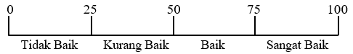
Gambar 3. Interval kategori hasil validasi ahli
Analisis uji n-gain bertujuan untuk mengetahui peningkatan kemampuan pemahaman siswa. Perhitungan tersebut diperoleh dari hasil rata-rata nilai pretest dan posttest. Selanjutnya n-gain akan diklasifikasikan pada tabel 1. [10]
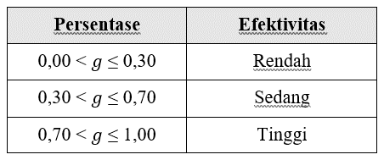
Tabel 1. Klasifikasi n-gain

HASIL DAN PEMBAHASAN

Hasil Analisis Kebutuhan
Tahap awal dalam merancang dan membangun media pembelajaran model Team Games Tournament (TGT) berbasis Web, peneliti melakukan observasi awal yang meliputi studi literaratur dan studi lapangan. Studi literatur dilakukan dengan mengumpulkan data-data berupa teori pendukung melalui buku maupun jurnal ilmiah yang berkaitan dengan penelitian diantaranya adalah media pembelajaran berbasis Web dan model Team Games Tournament (TGT), metode penelitian dan sebagainya. Selain itu, studi literatur juga didapatkan referensi dari hasil penelitian terdahulu baik dalam bentuk skripsi, jurnal maupun artikel yang sudah diterbitkan.dengan mengumpulkan data-data berupa teori pendukung melalui buku maupun jurnal ilmiah yang berkaitan dengan penelitian.
Studi lapangan dilakukan dengan melakukan wawancara semisetruktur kepada guru mata pelajaran Pemrograman Dasar dan menyebarkan angket kepada siswa di SMK Negeri 2 Kota Bandung. Studi lapangan ini dilakukan untuk mengetahui kondisi siswa dan proses pembelajaran yang biasa dilakukan. Masalah-masalah yang ditemui menurut hasil wawancara dengan Guru yang mengampu mata pelajaran Pemrograman Dasar yaitu :
- Mata pelajaran Pemrograman Dasar merupakan mata pelajaran dasar yang penting bagi siswa jurusan TKI, mengingat materi-materi pada mata pelajaran tersebut merupakan bekal untuk siswa dapat memahami mata pelajaran produktif kedepannya.
- Metode pembelajaran yang masih dipakai adalah metode ceramah (berpusat pada guru).
- Pada saat menyampaikan materi guru cenderung menyampaikan informasi atau memberi file PDF atau salindia Power Point sehingga kegiatan siswa lebih banyak mencatat, dan menghafal dan siswa kurang diberikan permasalahan baru untuk menambah pemahaman siswa.
- Kurangnya media pembelajaran yang interaktif dan menarik untuk memotivasi siswa untuk belajar.
Dari hasil angket yang diisi siswa kelas XI RPL sebanyak 36 siswa didapat beberapa informasi diantaranya yaitu :
- Materi pada mata pelajaran Komputer dan Jaringan Dasar yang siswa anggap paling sulit adalah Struktur Perulangan, hal ini dibuktikan dari 36 siswa sebanyak 42% siswa memilih materi tersebut.
- Faktor penyebab kesulitan dalam memahami materi tersebut yaitu, Metode Pembelajaran dengan presentase 40%, Proses Pembelajaran dengan presentase 37%, dan Faktor Internal Siswa dengan presentase 23%.
Adapun jika disajikan dalam diagram maka seperti pada gambar 3 dan 4.
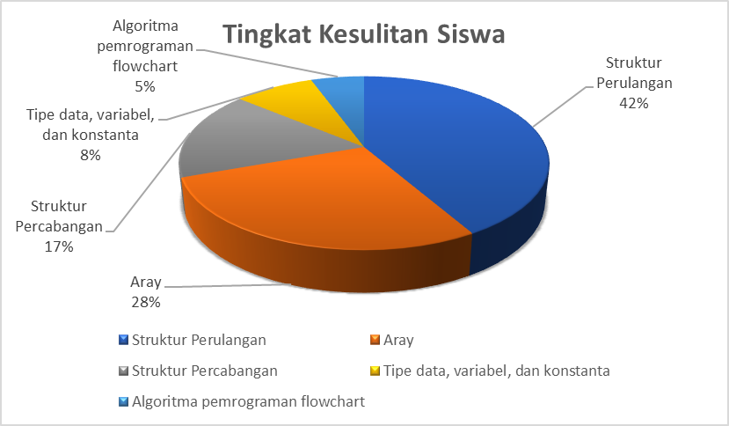
Gambar 4. Diagram materi yang dianggap sulit dipahami
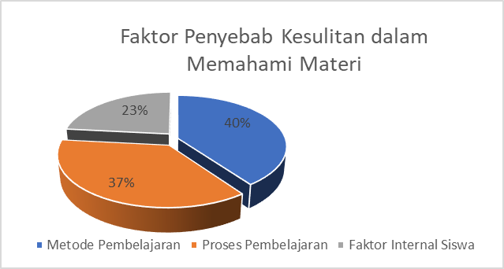
Gambar 5. Faktor penyebab kesulitan dalam memahami materi
Dari analisis diatas, diperlukan inovasi dalam pembelajaran yang berpusat pada siswa dengan bantuan media pembelajaran yang tidak membuat siswa bosan dan memberikan pengalaman yang baru dalam belajar.
Oleh karena itu disetujui adanya media pembelajaran model Team Games Tournament (TGT) berbasis Web untuk meningkatkan hasil belajar siswa pada mata pelajaran pemrograman dasar.

Pembuatan Antarmuka Multimedia
Pembuatan antarmuka multimedia ini mengacu pada storyboard yang telah dibuat dan alur fasenya sesuai dengan flowchart yang telah dirancang.
- Halaman awal
Pada halaman awal menampilkan kalimat pengenalan awal media TGT. Teradapat tombol “Masuk” yang ketika di klik maka akan muncul popup untuk masuk (login) dan daftar (register) kedalam multimedia tersebut.
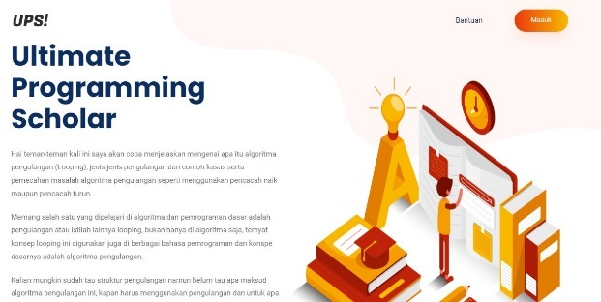
Gambar 6. Antarmuka halaman awal
Jika sudah mempunyai akun, siswa dapat langsung masuk dengan memasukan email dan kata sandi yang sudah terdaftar. Jika belum mempunyai akun maka siswa dipersilahkan untuk mendaftarkan akunnya dengan memasukan nama lengkap, NIS, dan kata sandi.
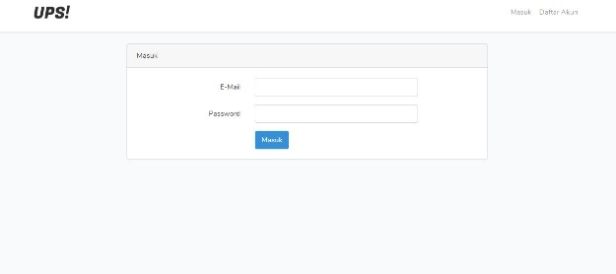
Gambar 7. Antarmuka popup masuk
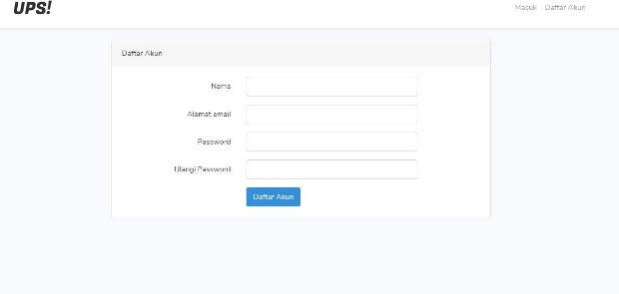
Gambar 8. Antarmuka popup daftar
- Halaman beranda
Halaman ini akan muncul ketika siswa sudah berhasil masuk menggunakan akun yang sudah terdaftar, sebelumnya akan menampilkan daftar materi namun yang masih terkunci sebelum siswa melaksanakan pretest.
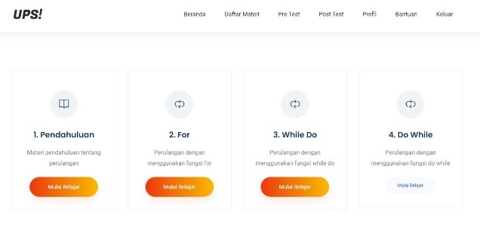
Gambar 9. Antarmuka beranda(daftar materi)
Pada halaman beranda akan menampilkan card daftar materi pembelajaran. Terdapat pula tombol-tombol navigasi yang bisa di klik sesuai dengan halaman yang ingin siswa lihat.

- Halaman materi
Pada halaman materi terbagi menjadi beberapa tab utama yaitu tab tentang (tujuan pembelajaran, kompetensi inti kompetensi dasar), materi, kuis, dan latihan praktik.
Pada tab tentang akan menampilkan tujuan pembelajaran, kompentensi inti (KI) dan kompetensi dasar (KD) yang sesuai dengan silabus. Terdapat pula tombol-tombol navigasi yang bisa di klik sesuai dengan halaman yang ingin siswa lihat.
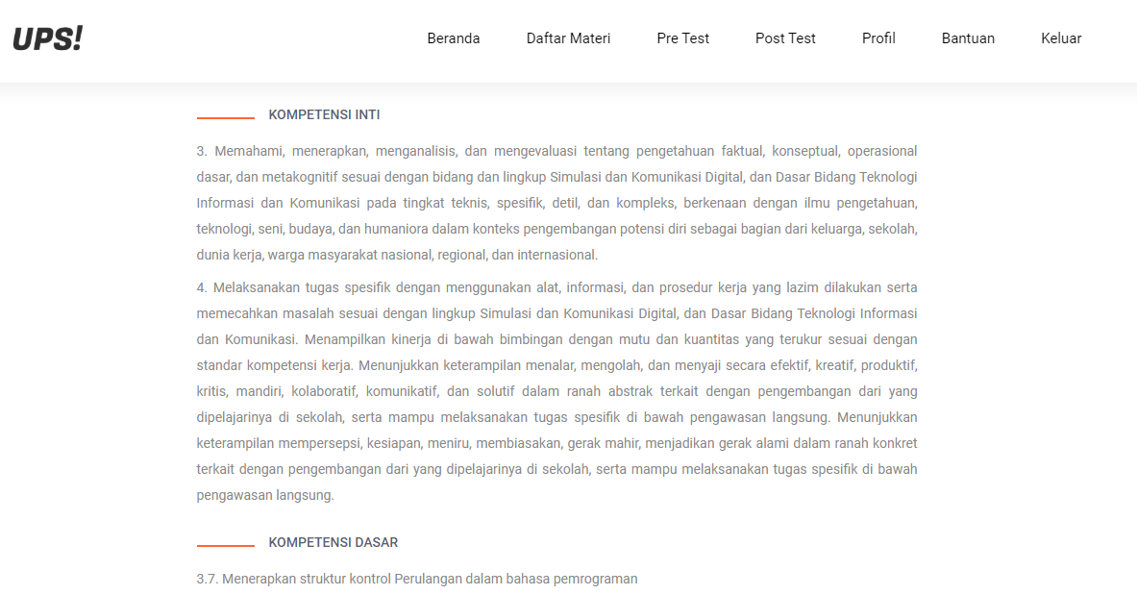
Gambar 10. Antarmuka tab tujuan pembelajaran, KI, dan KD
Pada tab materi akan menampilkan 4 materi pembelajaran.
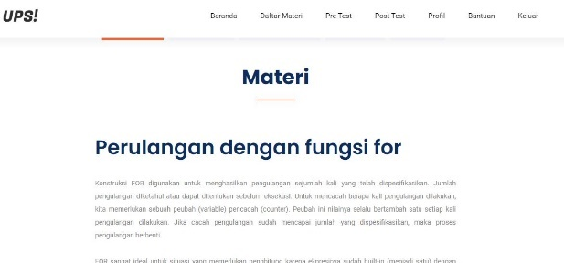
Gambar 11. Antarmuka tab materi
Pada tab kuis menampilkan kuis kahoot.
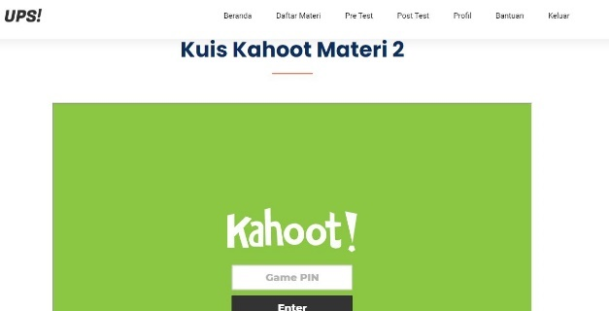
Gambar 12. Antarmuka tab kuis
Pada tab diskusi siswa dapat berdiskusi di kolom diskusi yang telah tersedia dengan siswa lainnya.
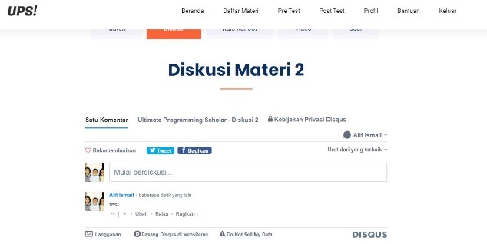
Gambar 14. Antarmuka tab diskusi

Pada halaman soal akan menampilkan sejumlah soal yang harus dikerjakan siswa, jika sudah dikerjakan maka skor akan tampil.
77,7
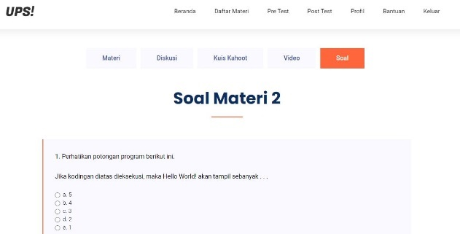
Gambar 15. Antarmuka halaman soal
- Halaman bantuan
Pada halaman bantuan menampilkan daftar bantuan yang dapat memberikan informasi penggunaan media secara singkat.
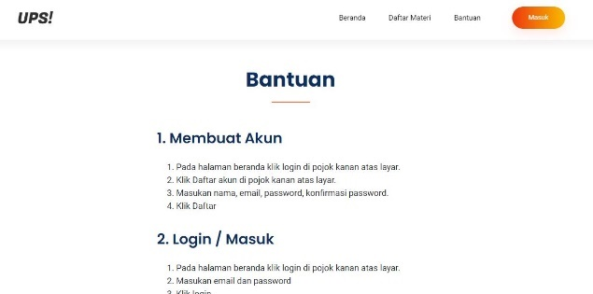
Gambar 16. Antarmuka halaman bantuan

Hasil Uji Validasi Ahli
Uji validasi ahli dilakukan untuk mengetahui kelayakan terhadap multimedia interaktif yang telah dibuat sebagai validasi dan verifikasi oleh ahli. Instrumen yang digunakan dalam menguji multimedia interaktif mengacu pada Learning Object Review Instrumen (LORI).
- Hasil validasi ahli media
Pengujian media dilakukan oleh ahli yang bidang kajiannya multimedia dalam hal ini adalah dosen Departemen Pendidikan Ilmu Komputer dan guru mata pelajaran yang bersangkutan.
Hasil validasi dari ahli media didapatkan nilai dari aspek desain presentasi 100%, interaksi pengguna 87%, aksesibilitas 90%, penggunaan kembali 80%, dan memenuhi standar 80%. Rata-rata aspek penilaian multimedia oleh ahli media sebesar 87,33%. Adapun dalam skala dapat dilihat pada gambar 17.
87,33
Gambar 17. Skala hasil validasi media
- Hasil validasi ahli materi
Uji kelayakan media dari segi materi dilakukan oleh dosen Algoritma di Departemen Pendidikan Ilmu Komputer dan guru mata pelajaran yang bersangkutan.
Hasil validasi dari ahli materi didapatkan nilai dari aspek kualitas isi/konten dengan kelayakan 75%, keselarasan tujuan pembelajaran dengan kelayakan 80%, umpan balik dan adaptasi dengan kelayakan 80%, motivasi dengan kelayakan 80%, dan presentasi desain dengan kalayakan 73,5%. Rata-rata aspek penilaian multimedia oleh ahli materi sebesar 77,7%. Adapun dalam skala dapat dilihat pada gambar 18.
Gambar 18. Skala hasil validasi materi

Hasil Peningkatan Hasil Belajar Siswa
Setalah dilakukannya eksperimen didapatkan peningkatan yang cukup signifikan. Hal ini diketahui dari peningkatan hasil nilai pretest dan posttest. Sebelum siswa melakukan posttest, siswa diberi soal pretest untuk mengetahui pemahaman awal sebelum menggunakan multimedia. Setelah itu peneliti menerapkan multimedia interaktif model TGT dalam pembelajaran, setelah itu siswa diberi soal posttest. Adapun hasil peningkatan nilai siswa dapat dilihat pada gambar 19.

Gambar 29. Rata-rata nilai pretest dan posttest
Dari grafik diatas dapat dilihat bahwa rata-rata nilai pretest dan posttest terjadi kenaikan nilai. Dari perbandingan tersebut didapatkan selisih sebesar 28,55.
Untuk mengetahui peningkatan hasil belajar siswa terhadap pembelajaran dengan menggunakan media pembelajaran model TGT berbasis Web ini dilakukan analisis uji n-gain. Hasil analisis n-gain dapat dilihat pada tabel 2.
x̄ Pretest | x̄ Posttest | x̄ n-gain | Efektivitas
56,89 | 85,44 | 0,66 | SEDANG
Tabel 2. Hasil analisis n-gain
Berdasarkan table 2. rata-rata n-gain yang di dapat adalah 0,66 yang jika diinterpretasikan dalam kriteria efektivitas pembelajaran yaitu “sedang”.

Hasil Penilaian dan Tanggapan Siswa
Penilaian dan tanggapan dari siswa dilakukan untuk mengetahui secara pasti kelebihan dan kekurangan media pembelajaran, sehingga bisa menjadi penyesuaian dan gambaran jika dilakukan pengembangan selanjutnya. Penilaian multimedia dilakukan oleh 36 siswa sebagai pengguna yang berinteraksi langsung dengan media pembelajaran model TGT berbasis Web. Dari pelaksanaan eksperimen, didapatlah hasil penilaian dan tanggapan terhadap media pembelajaran model TGT berbasis Web pada aspek rekayasa perangkat lunak sebesar 85,08%, sedangkan pada aspek pembelajaran sebesar 86,67%, dan aspek komunikasi visual sebesar 87,31%. Dengan hasil rata-rata 86,35%, maka pengembangan media pembelajaran model TGT berbasis Web dinilai sangat baik oleh siswa. Adapun dalam skala dapat dilihat pada gambar 21.
86,35
Gambar 21. Skala hasil penilaian dan tanggapan siswa

KESIMPULAN DAN SARAN
Media Pembelajaran model TGT berbasis Web dirancang dan dikembangkan melalui beberapa tahapan yang mengadaptasi dari model pengembangan multimedia Siklus Hidup Menyeluruh.
Peningkatan hasil belajar siswa meningkat setelah diterapkannya pembelajaran Pemrograman Dasar khususnya pada materi Struktur Perulangan menggunakan Media Pembelajaran model TGT berbasis Web. Hal ini dibuktikan dengan rata-rata nilai gain sebesar 0,66 yang diinterpretasikan ke dalam tingkat efektivitas “sedang”.
Tanggapan siswa terhadap pembelajaran menggunakan media pembelajaran model TGT berbasis Web cukup baik. Siswa memberikan nilai rata-rata sebesar 86,35%. Dengan kata lain jika diinterpretasikan Media Pembelajaran model TGT berbasis Web dikategorikan “sangat baik”.

REFERENSI
[1] | Rusman. (2012). Model-model Pembelajaran. Depok : PT Rajagrafindo Persada
[2] | McFarland, J., Hussar, B., De Brey, C., Snyder, T., Wang, X., Wilkinson-Flicker, S., ... & Bullock Mann, F. (2017). The Condition of Education 2017. NCES 2017-144. National Center for Education Statistics.
[3] | Ali, Muhammad. (2009). “Pengembangan Media Pembelajaran Interaktif Mata Kuliah Medan Elektromagnetik”. Jurnal Edukasi@Elektro. 5, (1), 11-18.
[4] | Kamilah, L. (2016). Rancang bangun multimedia pembelajaran interaktif game berbasis model explicit instruction pada mata pelajaran pemrograman dasar. (Skripsi). Universitas Pendidikan Indonesia, Bandung.
[5] | Al Muhtadi, Mohammed. (2013). “The Impact of Technology on Education”. AlNasser University Journal. 1-8.
[6] | Rusman, dkk (2011) Pembelajaran Berbasis Teknologi Informasi dan Komunikasi : Mengembangkan Profesionalisme Guru. Jakarta:Rajawali Pers. PT. Raja Grafindo Persada
[7] | Siti Hanifah Juangsih, - (2018) PENERAPAN METODE TEAMS GAMES TOURNAMENT (TGT) BERBANTU MULTIMEDIA ANIMASI INTERAKTIF UNTUK MENINGKATKAN KEMAMPUAN KOGNITIF SISWA. Skripsi, Universitas Pendidikan Indonesia.
[8] | Munir. (2012). MULTIMEDIA Konsep & Aplikasi dalam Pendidikan. Bandung: ALFABETA, CV.
[9] | Sugiyono. (2013). Statistika untuk Penelitian. Bandung : Alfabeta

